


SCVD: Sistema Contra la Violencia y el Delito

Instituto Tecnológico Nacional de México, Campus Cuautla

Hackathon 2023-2

Problema de la seguridad pública en la comunidad

Asesor: M.I.A Magaly Rodríguez Saavedra

Fecha: 23 de noviembre del 2023

Morelos, México

Equipo JAAX

Integrantes del Equipo

- María Guadalupe Duran Castillo - Ingeniería en Sistemas Computacionales

- Axel Peñaloza Eligio - Ingeniería en Sistemas Computacionales

- Ya el Jared Flores Pliego - Ingeniería Industrial

- Andrés Jehú Vélez García - Ingeniería en Sistemas Computacionales

- Zúñiga Vargas Zabdiel Francisco - Ingeniería en Sistemas Computacionales

1

DEFINICIÓN DEL PROBLEMA U OPORTUNIDAD DE MEJORA

En la actualidad hemos estado viviendo día a día con la inseguridad de andar por las calles por los problemas de violencia, asaltos, fuego cruzado, por ello se planeó la creación de una página web que ayude a los usuarios a informarse más sobre el que hacer en caso de una emergencia de ese nivel. Según el INEGI (2023) realizó una encuesta llamada ENVIPE, en la que recabaron datos en el año 2022, por cada 100 000 habitantes en el estado de Morelos, 21 715 han sufrido una prevalencia delictiva.
En el caso de la prevalencia delictiva en las personas por sexo, se estima que la tasa de víctimas por cada 100 000 habitantes en el estado de Morelos fue de 20 596 hombres y 22 700 mujeres. La tasa de los tipos de delitos más frecuentes por cada 100 000 habitantes en el estado de Morelos fue: Fraude 7 397 (22.9%), robo o asalto en calles o transporte público 7 116 (22.0%), extorsión 5 290 (16.4%) y otros delitos 2 952 (9.1%).

2

DESCRIPCIÓN DE LA PROPUESTA DE SOLUCIÓN

Con esta página se busca dar solución a ciertos problemas que se han estado viviendo recurrentemente en cuestiones de seguridad, para ello, esta página web le proporciona a la población información sobre las estadísticas y gráficas de cuáles son los delitos que se han cometido, los tipos de delitos con sus porcentajes, sobre cómo actuar ante estos, denunciarlos, encontrar números de seguridad correspondiente ya que la página esta creada para ser administrada por las autoridades, al momento de que un usuario mande una alerta desde el teléfono y/o de la página web, las autoridades mandarían a personal del cuerpo de seguridad para atender la denuncia.

3

METODOLOGÍA DE DESARROLLO DE LA SOLUCIÓN

Nuestra idea surgió al tener en cuenta que el internet, siendo un medio altamente accesible y sencillo en su uso para la obtención de información, hacer una página web para que las personas tengan disponible información verás a cerda de los delitos cometidos en nuestra comunidad, obteniendo dicha información de páginas oficiales de gobierno como la de INEGI y otros extras en nuestra página como los chats de ayuda, los números de emergencia que estarían vinculados a las autoridades y cuerpos de seguridad, poder hacer denuncias tanto en la app que está vinculada con la página como en la misma página. El trabajo en equipo se realizó de la siguiente manera de forma gráfica con un diagrama de flujo:

Inicio
a
ba

Identificación del problema
Creación de la página web
¿Funciona correctamente?

Investigar a profundidad
Creación de la aplicación

Fin

Elección de herramientas y software
Comprobación de funcionamiento

b
a

4

HERRAMIENTAS TECNOLÓGICAS EMPLEADAS PARA EL DESARROLLO DEL

PROYECTO

Nuestro proyecto incluyó varias fases de implementación, las cuales comenzaron desde la creación de la página web, donde se utilizó Visual Studio con HTML para la estructura de la página y CSS para el diseño de la misma, las cuales son las que estas más dominadas a comparación de otras. En relación a diapositivas y algunos diseños se utilizó Canvas. Por último, con la demostración del prototipo de la aplicación y la simulación de la cámara se utilizó App Inventor.

5

ESPECIFICACIONES TECNICA DEL PROYECTO

Nuestro proyecto es un prototipo para la seguridad de nuestra comunidad, proporcionando a través de la página web que como anteriormente se mencionó, ayuda a las y los ciudadanos para conocer más a cerca de esta problemática. Por otra parte, la aplicación tiene varias limitaciones ya que por falta de tiempo y de los recursos necesarios no podríamos hacer una conexión con la cámara para poder transmitir los datos a la base de datos de la página web para que las autoridades sean informadas sobre los delitos ocurridos mediante la denuncia automática.

6

HERRAMIENTAS TECNOLÓGICAS EMPLEADAS PARA EL DESARROLLO DEL

PROYECTO

Nuestro proyecto incluyó varias fases de implementación, las cuales comenzaron desde la creación de la página web, donde se utilizó Visual Studio con HTML para la estructura de la página y CSS para el diseño de la misma, las cuales son las que estas más dominadas a comparación de otras. En relación a diapositivas y algunos diseños se utilizó Canvas. Por último, con la demostración del prototipo de la aplicación y la simulación de la cámara se utilizó App Inventor.

7

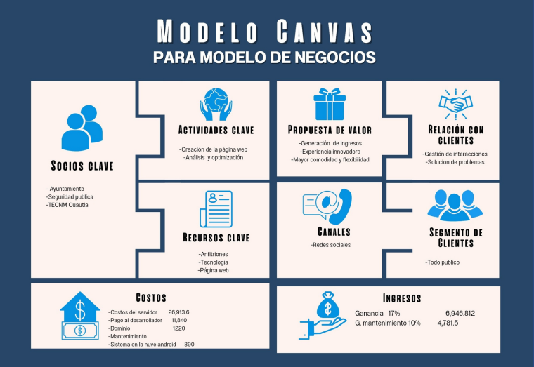

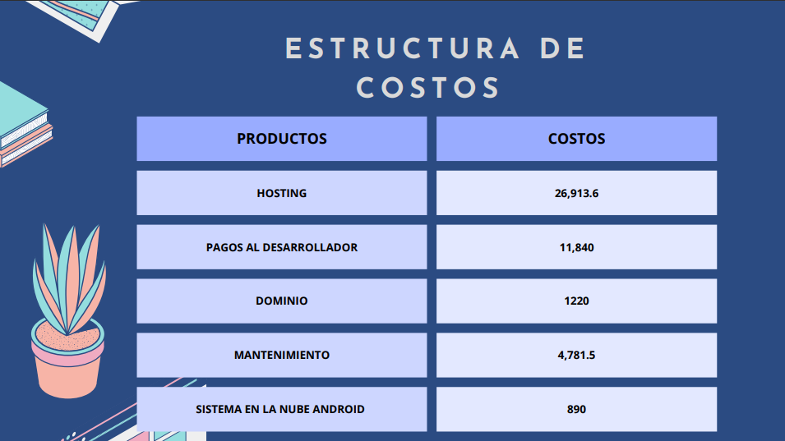

8

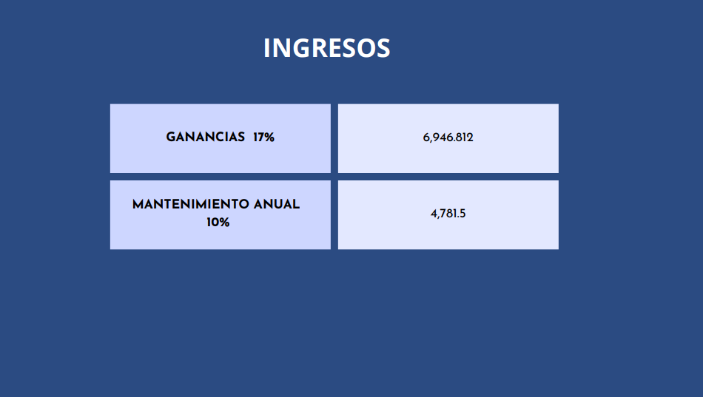

9

